Отечество - 2017
Министерство образования и науки Российской Федерации
Министерство общего и профессионального образования
Ростовской области

Всероссийский конкурс исследовательских краеведческих работ учащихся «Отечество»

Номинация « История детского движения»

Тема работы «Пионер – значит первый,»

Подготовила:
Козлова Вера Яковлевна
Учащаяся11 класса
МБОУ Гашунская СОШ № 4
Ул.Школьная,8 ; п. Байков ; Зимовниковский район ; Ростовская область 347471
Тел: 89064523389

Руководитель:
Скороходова Лена Яковлевна
Зам.директора по ВР
МБОУ Гашунская СОШ № 4
Ул.Школьная,12 ; п.Байков ; Зимовниковский район ; Ростовская область 347471
Тел: 89281546506; 89094262133

п. Зимовники
2016 год

Содержание

Введение . . . . . . . . . . . . . . . . . . . . . . . . . . . . . . . . . . . . . . . . . . . . . . . . . . . . . . . 3
Деятельность пионерской организации в средней школе № 4. . . . . . . . . . . . 4
Пионеры школы – активисты пионерского движения . . . . . . . . . . . . . . . . . . 7
Заключение . . . . . . . . . . . . . . . . . . . . . . . . . . . . . . . . . . . . . . . . . . . . . . . . . . . . . 9
Список литературы и источников. . . . . . . . . . . . . . . . . . . . . . . . . . . . . . . . . . .10
Приложения ……………………………………………………………………11

Введение

19 мая 2017 года пионерской организации исполняется 95 лет. Этот праздник объединяет не одно поколение россиян, граждан разных стран, людей родом из детства, мира фантазии, творчества, радости.
Узнать, кто такие пионеры, прикоснуться к историческим документам по деятельности пионерской организации в нашей школе, познакомиться с атрибутикой пионерии – всё это я считаю важным и необходимым для моего исследования по теме «Пионер – значит первый».
Данное исследование является актуальным для современной теории и практики детского движения в нашей стране на протяжении всего XX и начала XXI века. Для воспитания патриотизма юных граждан необходимо знать историю, в том числе историю пионерского движения. Приобщение подрастающего поколения к общечеловеческим ценностям, принципам гуманизма и терпимости невозможно без демонстрации примеров и подвигов того поколения, чьё детство и юность прошли в пионерии и комсомолии.
Объектом исследования является история развития пионерского движения в нашей средней общеобразовательной школе № 4 посёлка Байков.
Предметом исследования стали деятельность пионерского движения, в общем, и общественная жизнь пионеров-активистов, в частности.
Цель заключается в комплексном изучении пионерского движения, анализе его формирования и деятельности.
Цель определила ряд задач:
1. Исследовать состояние пионерской организации, её состав, основные формы и результаты практической деятельности.
2. Отдать дань глубокого уважения и почтения поколениям – организаторам пионерского движения.
-3-
3. Передать знания современным детям о том, чем занималась пионерия в разные периоды жизни страны, и что составляло её основу.
Базу источников для исследования составили разные материалы: фотографии и документы школьного музея, архив делопроизводства школы, личные фото моей семьи. Но самое ценное - это живое слово бывших пионеров старшего поколения, которые вспоминают годы в пионерской организации самыми интересными, а также фото из их личного архива.

Деятельность пионерской организации в средней школе № 4

Рассматривая детское движение начала - середины ХХ века в нашей стране, необходимо отметить, что основная роль отводилась Всесоюзной пионерской организации имени В.И. Ленина, которая просуществовала в нашей стране с 1922 года до распада СССР.
В средней школе № 4 бывшего тогда овцесовхоза «Гашунский» также работала и активно развивалась пионерская организация. Многое о пионерах я знаю из рассказов моей семьи. Моя мама, бывшая выпускница нашей школы, а ныне заместитель директора по внеклассной работе Скороходова Лена Яковлевна вступила в ряды пионерской организации осенью 1974 года. Вместе с ней вступили в ряды пионерской организации ещё 4 одноклассника- это был «костяк» класса, самые активные в делах класса и школы ребята. Мама помнит до сих пор этот торжественный день, даже помнит, кто из старшеклассников повязал ей галстук. Торжественная линейка проходила в центре посёлка у памятника В.И.Ленину. Дома бабушка в честь праздника испекла пирог. Так ярко тогда отмечалось это событие. Остальных одноклассников приняли в пионеры весной 1975 года, в день рожденья В.И.Ленина, 22 апреля. Для неё самыми яркими воспоминаниями остались праздники 1 мая, 7 ноября, к которым готовились заранее. Учили стихи и
-4-
песни на патриотическую тематику, ставили танцы. Вся школа шла единой большой колонной от здания школы с флажками ,шариками и транспарантами в центр посёлка на праздник.
Пионеры зажигательной агитбригадой открывали праздничные концерты в Гашунском СДК. Запомнилось, как праздновали день рожденья пионерской организации 19 мая. В степи, недалеко от школы старшеклассники вырезали углубление в виде пятиконечной звезды, где располагался большой костёр. По краям располагались ещё пять маленьких звёздочек- это были маленькие костёрчики. Праздник начинался с общего построения, пионерские отряды сдавали рапорта, затем директор школы Хахулин Юрий Иванович вручал грамоты и подарки наиболее активным пионерам и отличникам по итогам учебного года и наконец вот он, торжественный миг- загорается яркий праздничный костер! До позднего вечера пионеры пели песни, играли в подвижные игры, танцевали возле костра…
А вот пионерское детство моей бабушки, Козловой Веры Михайловны, бывшего учителя математики нашей школы пришлось на годы Великой Отечественной войны(приложение 1,2 ). Ребята не только учились, а наравне со стариками и женщинами чем могли, помогали фронту. «Дети войны»…Много легло на их плечи. Брата с другими подростками угнали в Германию, мама днями на работе, маленькой Вере приходилось делать всё по дому. Семья тогда жила на Украине в шахтёрском посёлке. Недостатков с углём в посёлке не было, но его надо было принести домой. Какими тяжёлыми для 12 –летней девочки были эти ведра с углём! Но были и светлые минуты праздника. На Новый год все обязательно делали новогодние костюмы, кто из чего мог, выбора особого не было. Главное - чтобы тебя никто не узнал. Делали маски, костюмы медведя, бабы-яги и т.д. (приложение 3).
Пионером называли члена коммунистической организации детей и
-5-
подростков Советского Союза. Это название воплощает представление о первооткрывателе – идущем впереди, прокладывающем новые пути человеке.Честью для каждого мальчишки и девчонки того далекого для нас сейчас времени было носить алый пионерский галстук, значок (приложение 4).Да и школьная форма тогда была единой для всех . Много рассказала мне о пионерах 60-х коллега бабушки Дулимова Валентина Петровна (Старостина), которая работала в школе учителем географии. Пионерский отряд 6 класса, где она обучалась, по итогам соревнований 1961-1962 учебного года между отрядами был признан лучшим в школе (приложение 6).
Нынешний директор школы Мищенко (Хахулина) Людмила Юрьевна поделилась со мной своими воспоминаниями о пионерской организации 70-х годов. Пионерская дружина носила имя Володи Дубинина. В каждом пионерском отряде избирался совет отряда из числа лучших учеников, который возглавлял председатель совета отряда. Председателем совета школьной дружины в тот период была Коржова (Виттенберг) Ольга Алексеевна, сейчас она работает медсестрой хирургического отделения Зимовниковской ЦРБ . Ежемесячно проводились сборы дружины(приложение 8).Начиналось всё с построения на линейку. Торжественно вносилось знамя, пионеры при этом отдавали пионерский салют.А в день рождения В.И.Ленина ряды пионерии пополнялись новыми членами(приложение 7).
Между пионерскими отрядами проводился смотр строя и песни, а также спортивные соревнования. Мальчишки и девчонки под руководством пионерских вожатых проявляли свои таланты в организации и проведении различных школьных мероприятий, праздников ко Дню космонавтики , ко Дню Пионерии, к 23 февраля. Ребята с удовольствием принимали участие в военно-спортивной игре «Зарница», в туристических слетах(приложение 13).
Прекрасное было время, когда всех детей объединяли коллективные
-6-
дела. Классами собирали макулатуру и металлолом. Принимали участие в посадке школьного огорода и уборке урожая, помогали убирать урожай арбузов с совхозной бахчи, а также урожай сои и сорго.Ещё в конце 70-х годов у нас в районе проводилась операция «Яйцо». Пионеры собирали у населения яйца кур и сдавали в магазин, а людям, сдавшим большое количество яиц, магазин платил деньги. Было широко развито тимуровское движение. При этом пионеры оказывали посильную помощь пожилым одиноким людям, ветеранам войны. Пионеры постарше шефствовали над младшими. Дел хватало всем. Каждый пионер имел свое поручение, за которое отчитывался на совете отряда, отрядном сборе.
Все пионеры выписывали газету «Пионерская правда», а утро, как правило, в радиоэфире начиналось с позывных «Пионерской зорьки».
Годы, проведенные в пионерской организации, запомнились на всю жизнь.

Пионеры школы – активисты пионерского движения

Одной из главных задач педагоги ставили воспитание патриотизма у юного поколения. Подвиги пионеров в годы Великой Отечественной войны ставились в пример подрастающему поколению. В целом пионерским движением было охвачено всё школьное «население» в возрасте от 8 до 14 лет. Всё это и многое другое поведала мне выпускница школы 1966 года Дулимова Валентина Петровна (Старостина)), которая в свое время была активной пионеркой. Вот её рассказ.
1959 год. Я хорошо помню прием в пионеры –старшеклассники повязывают нам алые галстуки. В ответ мы все повторяем слова пионерской клятвы: «Я, пионер Советского Союза, перед лицом своих товарищей, торжественно клянусь….» И отдаем самый первый пионерский салют.
Все мы, будучи пионерами, старались быть более
-7-

дисциплинированными, более требовательными к себе, потому что понимали – в 14 лет нас примут в комсомол. А это уже была более ответственная ступень.
После школы я поступила заочно в институт и осталась работать в родной школе. Через несколько лет меня назначили завучем по внеклассной работе и много времени я посвящала деятельности пионерской и комсомольской организаций. Много внимания уделялось патриотическому воспитанию. Мы с ребятами часто встречались с ветеранами Великой Отечественной войны у нас в школе, проводили торжественные сборы к 23 февраля и 9 мая в Гашунском народном музее (приложение 12). Активным помощником в моей работе была старшая вожатая Кутыгина Галина Николаевна (приложение10), затем Марадудина Ирина Ивановна(приложение 10). Людмила Васильевна Яворская(Нечаева) , приехавшая в школу после окончания пединститута ,моя бывшая ученица проработав полгода в качестве старшей вожатой заменила меня на должности завуча по внеклассной работе (приложение 10).И именно она стала инициатором создания в школе в начале «лихих» 90-х детской организации «Альтаир». Во время, когда почему–то отошли в сторону пионерия и комсомол , коллектив нашей школы быстро понял – без детской организации нельзя, и, собрав наиболее активных учащихся старших классов, решили – детской организации в Гашунской школе быть!
Для пионеров-активистов школа старалась приобретать путевки на летние каникулы в пионерские лагеря,организовывала поездки по городам страны(приложение 9).
Большинство из моих пионеров –активистов известны сейчас в районе: Ткаченко Олег- нынешний Глава Администрации Зимовниковского района, Макаренко Михаил-бывший Глава Администрации Зимовниковскоо района, Фоменко Сергей - Глава Администрации посёлка Зимовники, Козлова Елена
-8-

(Скороходова)-зам.директора МБОУ Гашунской СОШ № 4по внеклассной работе, Яворская Людмила (Нечаева)–зам.директора МБОУ Гашунской СОШ № 4 по учебно-воспитательной работе, Хахулина Людмила(Мищенко)-директор МБОУ Гашунской СОШ № 4,Коржова Ольга (Виттенберг)-медсестра хирургического отделения Зимовниковской ЦРБ, нынешние учителя школы : Коржова Татьяна(Бахтиярова), Яйченя Наталья(Гринюк),
и многие, многие другие мои пионеры, которые выбрали в жизни правильный путь и стали настоящими людьми(приложение 11).
Заключение
Из рассказов педагогов школы, моих бабушки и мамы, а также их друзей, я для себя сделала вывод. Пионерия научила многих ребят того времени дружить, сплачиваться в делах, быть ответственными, дисциплинированными, отвечать за свои поступки. Много полезных дел на счету у пионерии: тимуровская работа, походы по местам боевой славы, помощь в уборке урожая, интернациональная дружба, спортивные соревнования, пионерские слёты и многое другое. Вся работа пионерской организации была направлена на гражданско-патриотическое воспитание молодого поколения. Наверное, поэтому наивысший патриотизм молодёжи относится к советскому периоду времени.Хочется, чтобы и мои сверстники выросли патриотами своей Родины, учась у старшего поколения всем тем ценностям, которые прививала пионерия.
Пока нас ещё окружают педагоги, которые активно работали в те годы, наш долг – больше узнать об истории школы, в том числе об истории пионерского движения, отдать дань уважения тем людям, которые творили, учили правильно жить, воспитывали достойных граждан своего Отечества.
-9-

Список литературы и источников

- Архив делопроизводства школы.
- Воспоминания Мищенко Л.Ю.,Козловой В.М., Дулимовой В.П.,Скороходовой Л.Я., Коржовой О.А. – выпускников и педагогов школы разных лет.
- Книга вожатого. Редколлегия под председ. Н.Шашерина. Москва.- «Молодая гвардия». – 1972. – 352 с.
- Личные фото моей семьи. Фото Яворской Л.В, Кутыгиной Г.Н., Дулимовой В.П.,Быкадоровой А.Г.
- Экспонаты музея МБОУ Гашунской СОШ № 4.
- Юбилейный альбом «Совхозу « Гашунский»-55 лет».г.Ростов-на-Дону.1980г.

-10-

Приложение 1
Моя бабушка, Козлова Вера Михайловна(вторая справа).
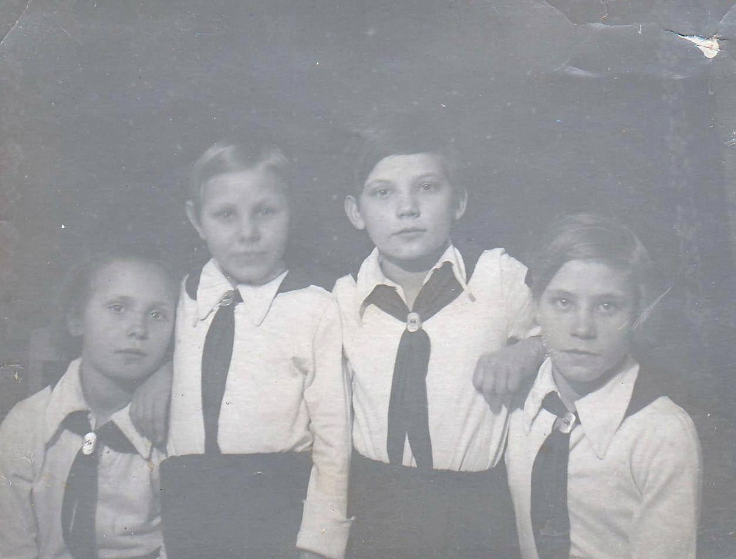

Приложение 2.
Бабушка в 6 классе. Только началась война…

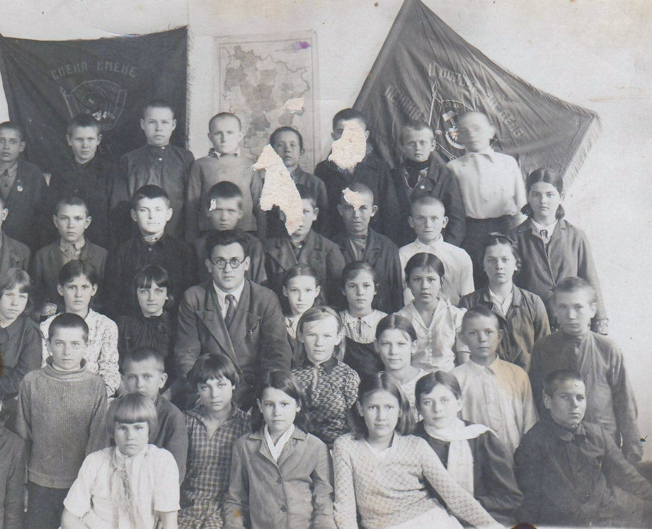

Приложение 3.

Новый 1944 год.

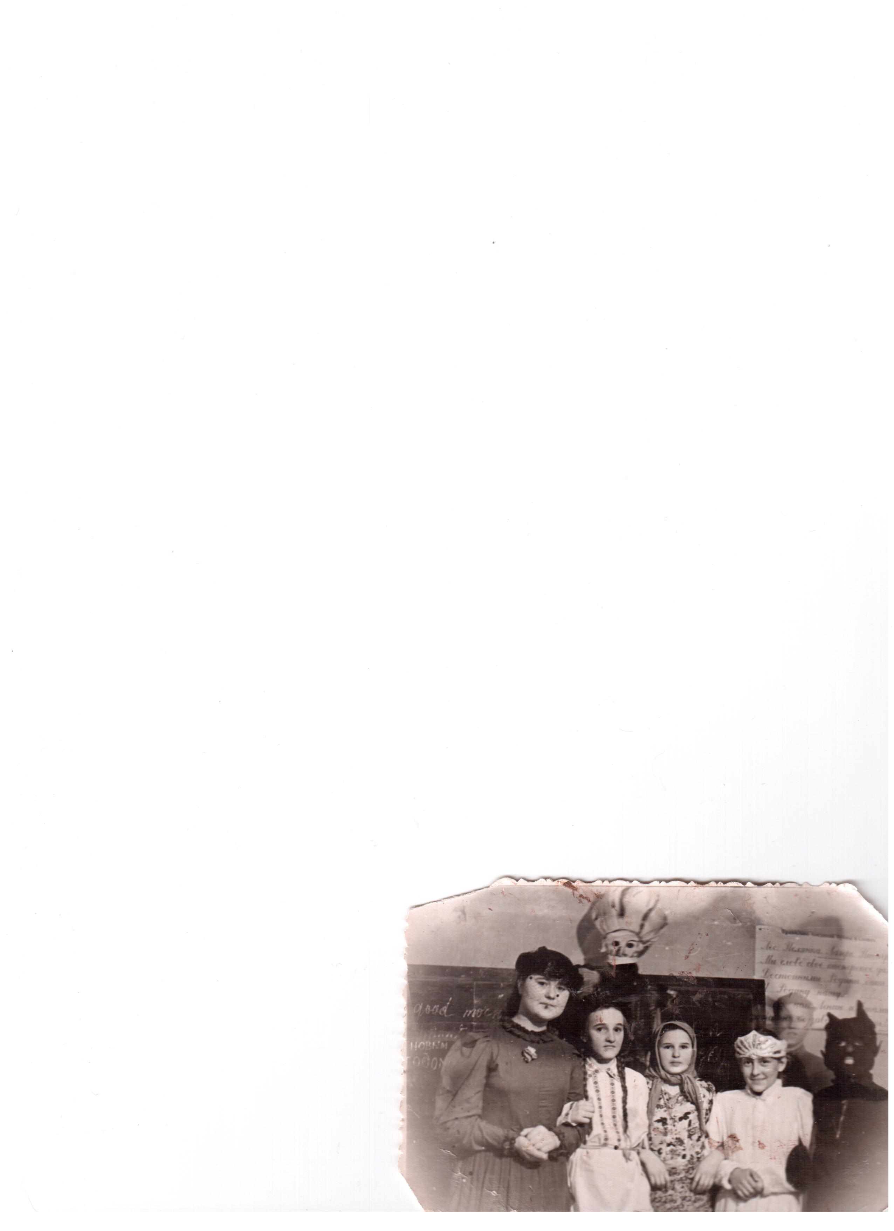

Приложение 4.
Атрибуты пионерской организации
Значок
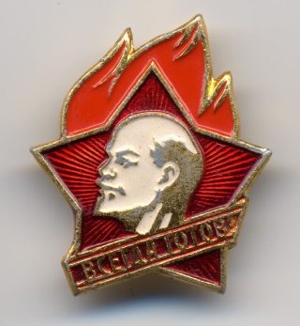
Вымпел пионерского отряда

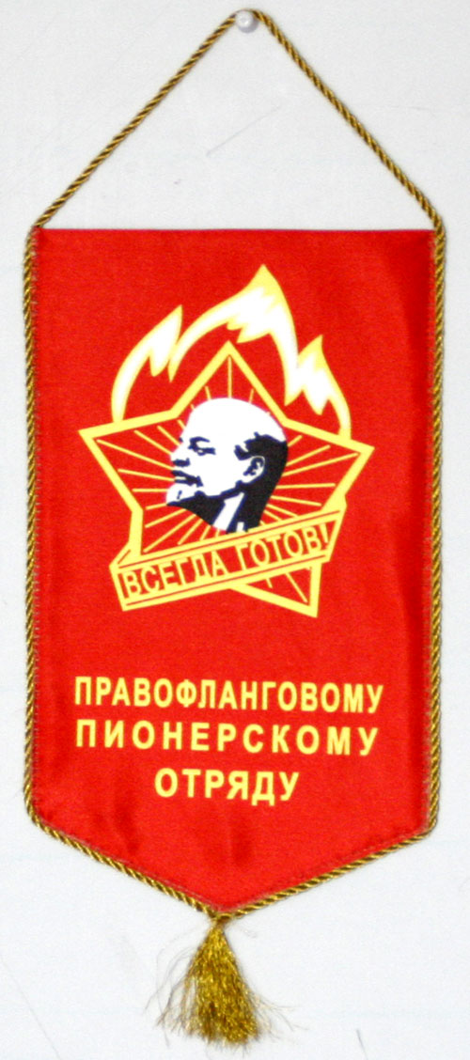

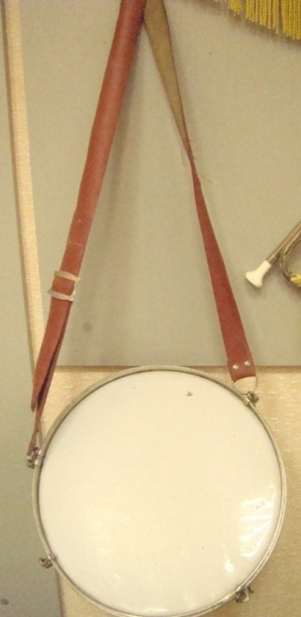

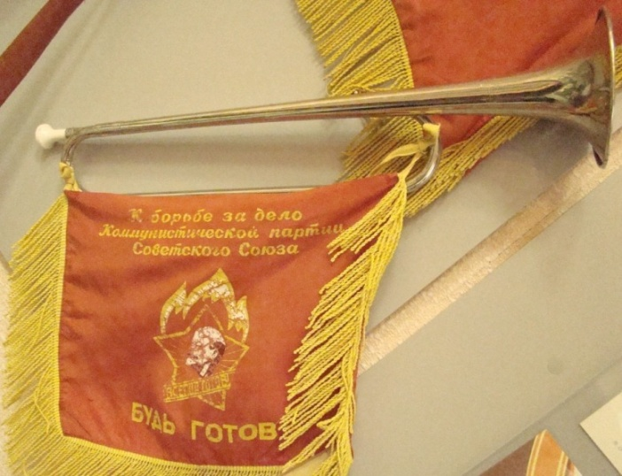
Горн и барабан

Приложение 5.

Значки детских организаций разных стран.1972год.

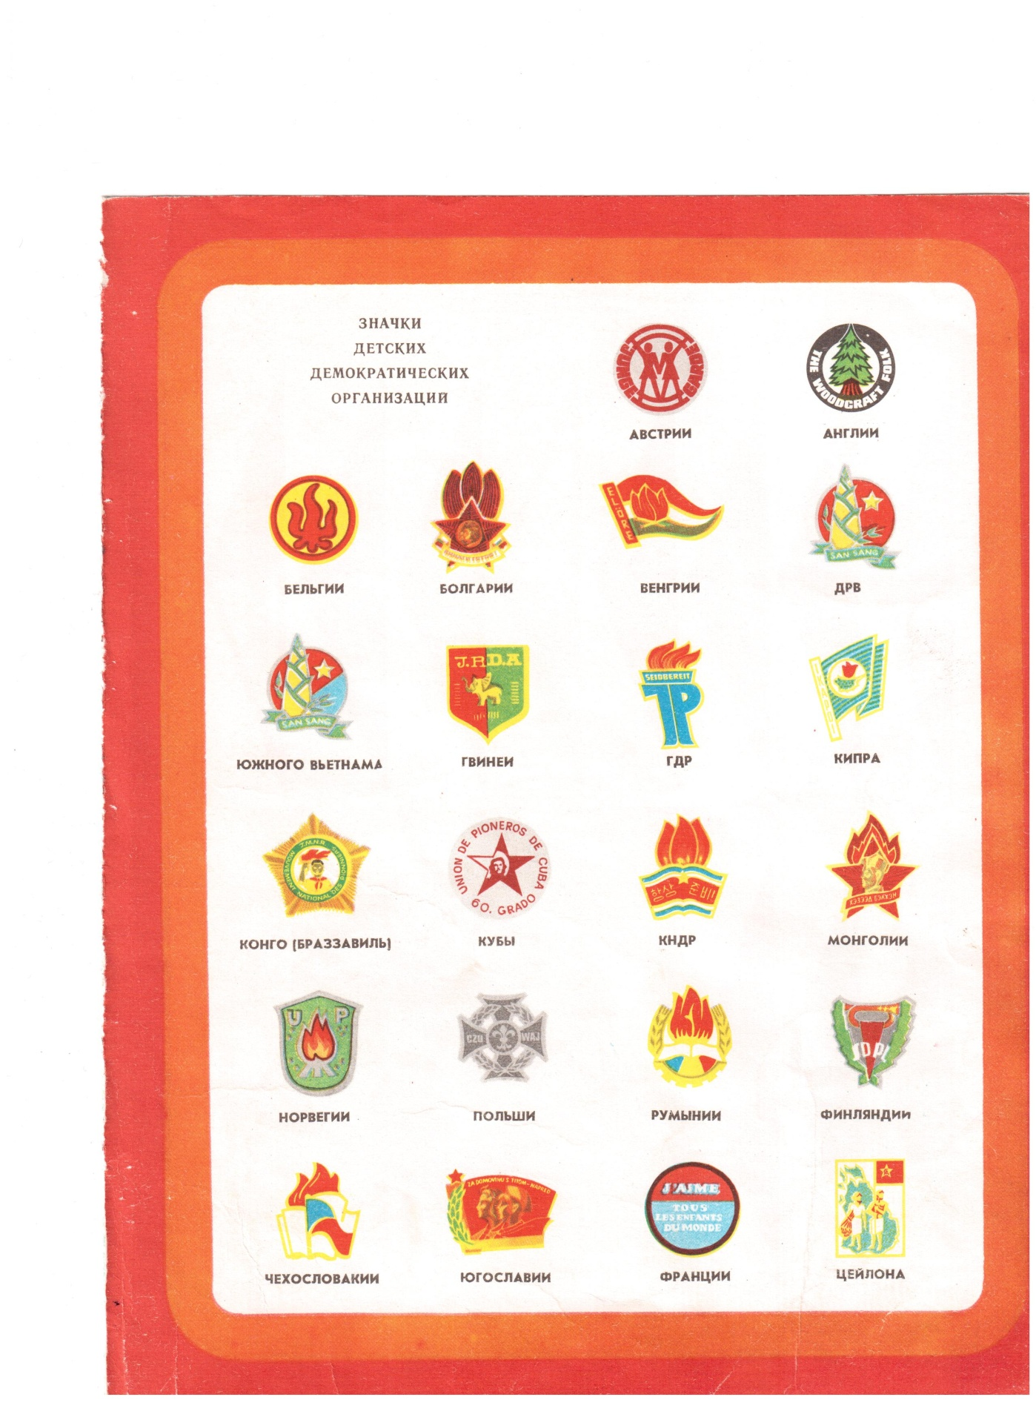

Приложение 6
Лучший пионерский отряд 1961-1962 учебного года.
Четвёртая слева в верхнем ряду Дулимова В.П.(Старостина)

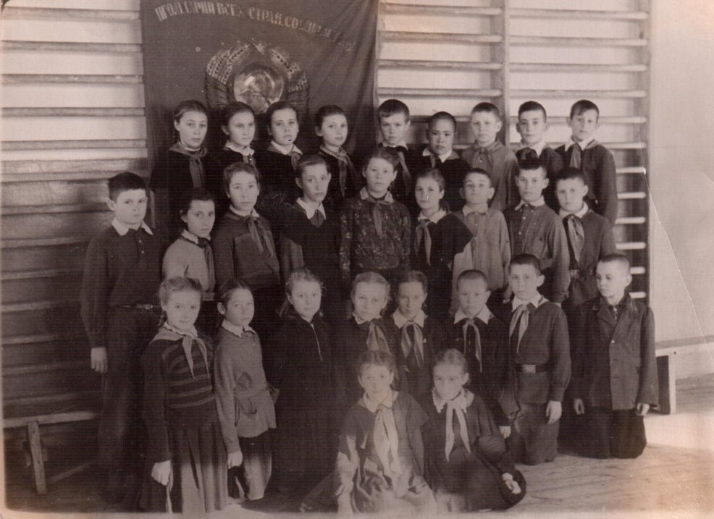

Приложение 7.
Сбор пионеров22 апреля 1972года у памятника В.И.Ленину.

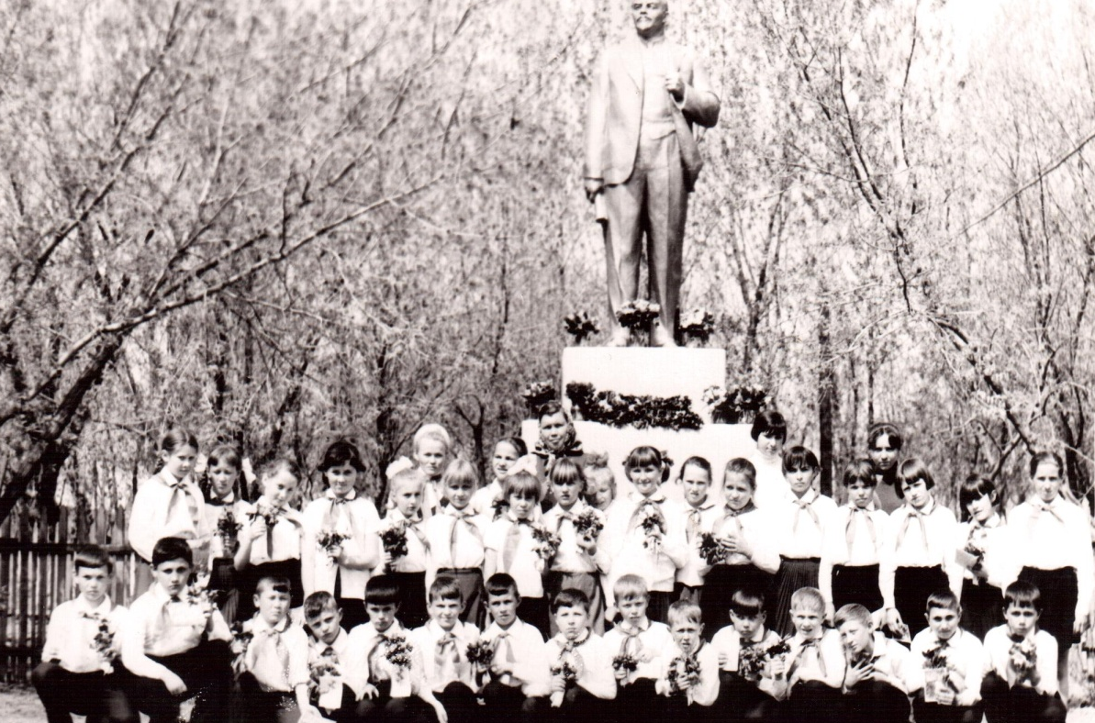

Приложение 8.
Приём в пионеры 22 апреля 1981 года

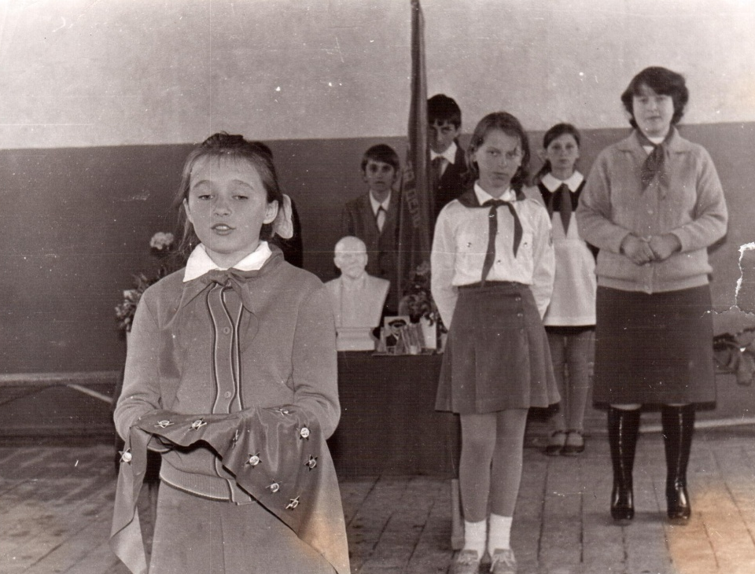

Приложение 9.
Поездки на экскурсии

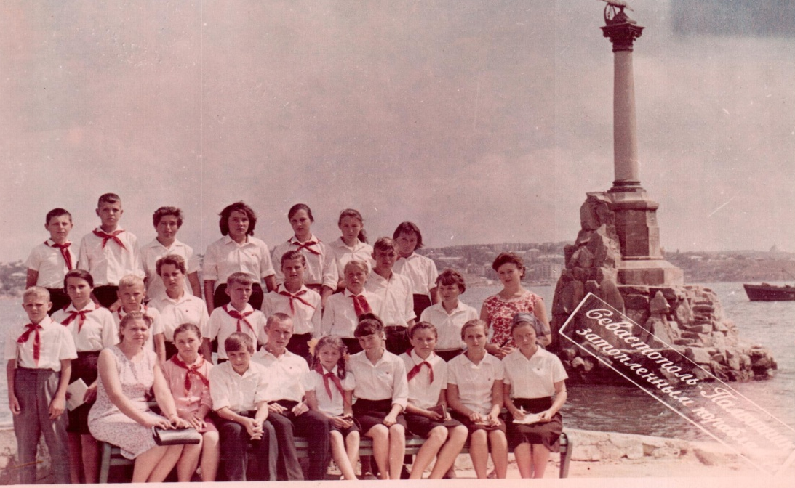

Севастополь 1967 год

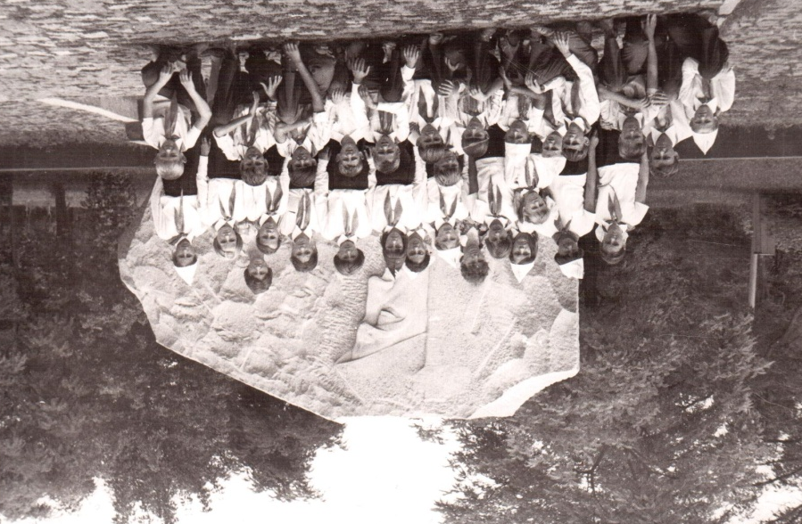

Поездка в г.Краснодон.Снимок 1978 года.
Третья слева в верхнем ряду моя мама, Козлова(Скороходова)Л.Я.

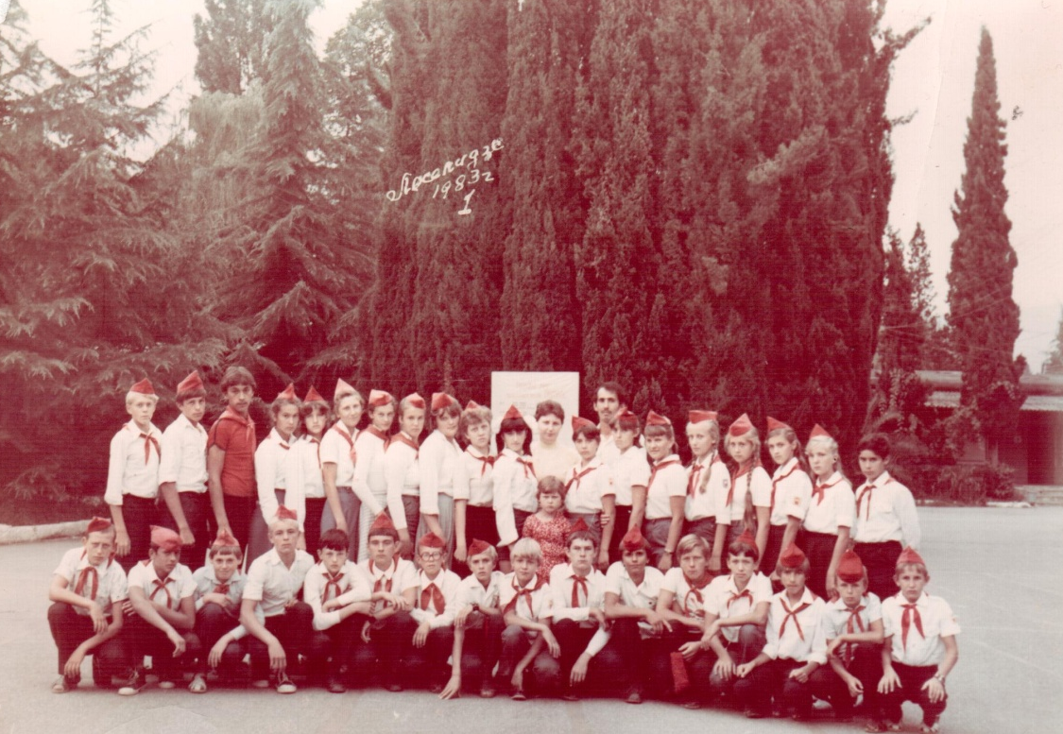

В пионерском лагере г.Лиселидзе .Снимок 1983 года

Приложение 10.
Наши старшие вожатые
Кутыгина Г.Н. Первая справаСтаршая вожатая с 1975 по1983г.г.
Снимок 22 апреля 1982г.у памятника В.И.Ленину
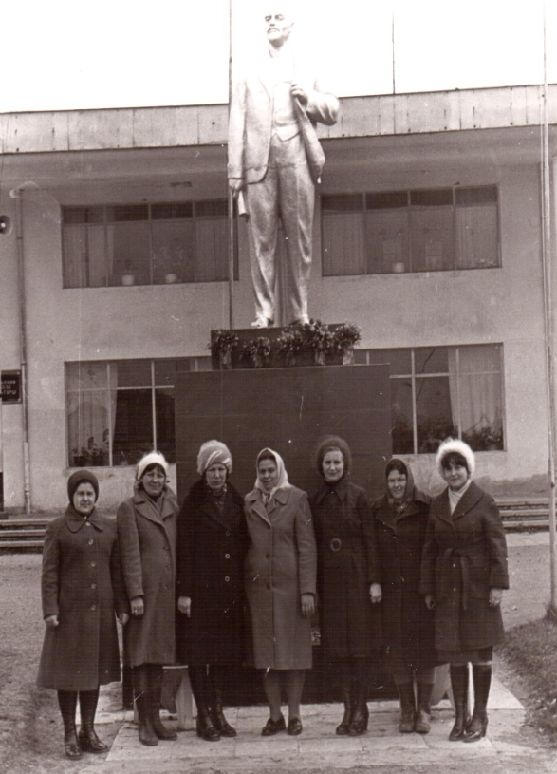
Проводит сбор дружины. Снимок 1981 года.
У знамени- Ткаченко О.
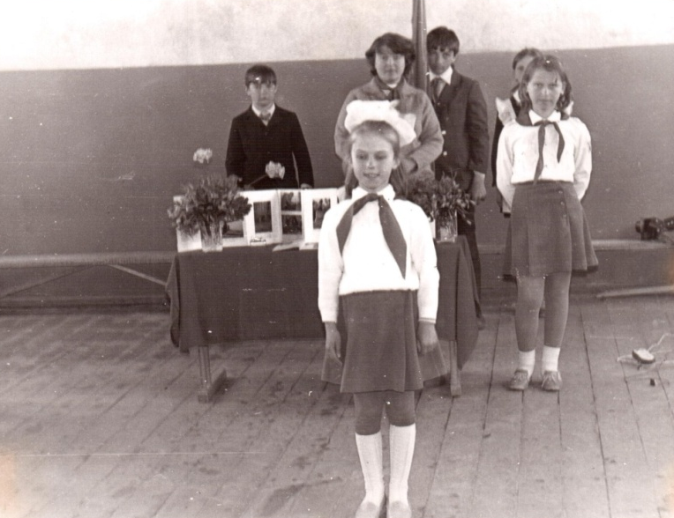

МарадудинаИ.И.
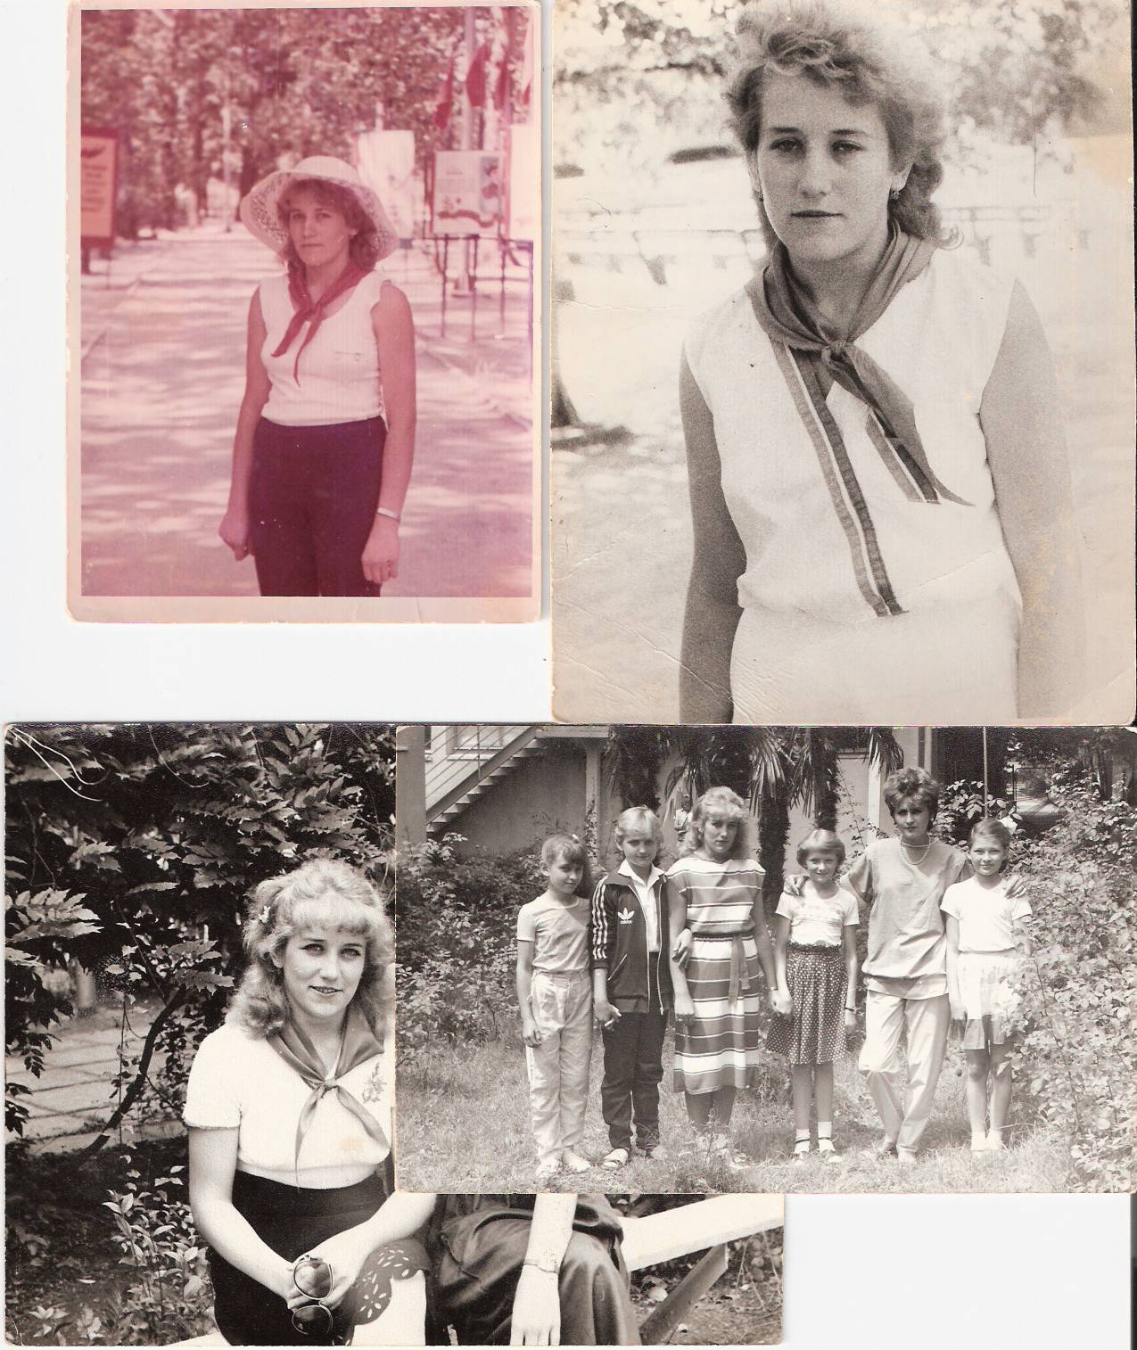
Старшая вожатая с 1984 по 1985 год
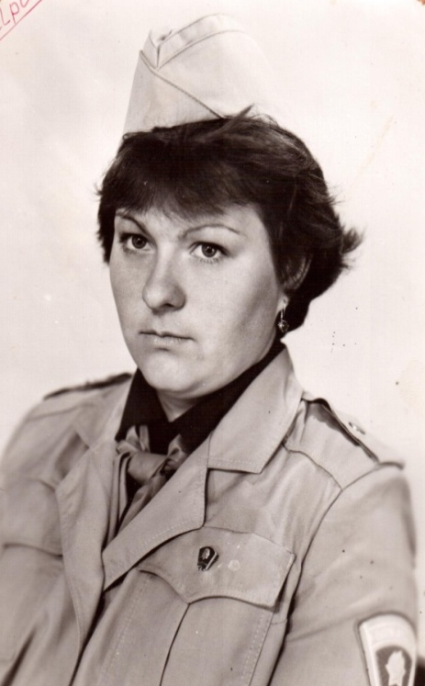

Яворская (Нечаева) Л.В.Старшая вожатая с 1987 по 1988год.Инициатор создания «Альтаир»
Приложение 11.
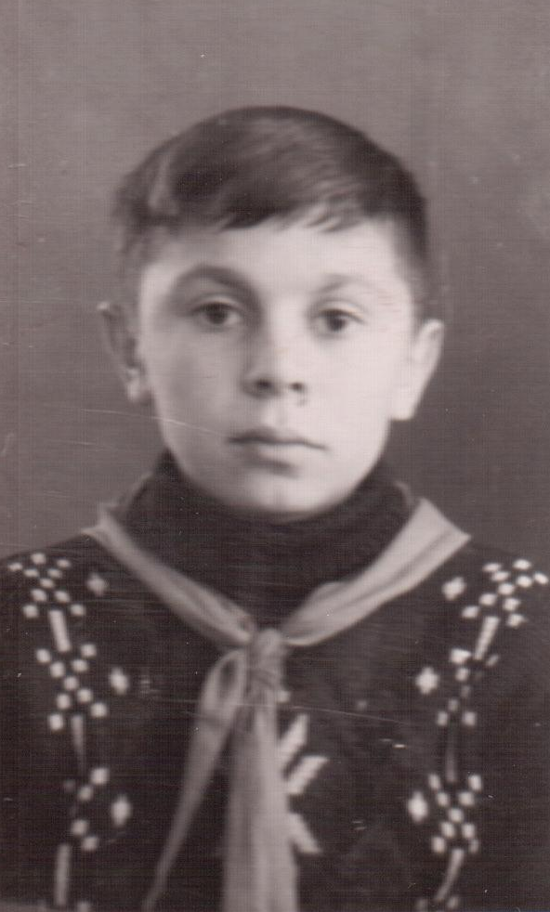
Пионеры-активисты
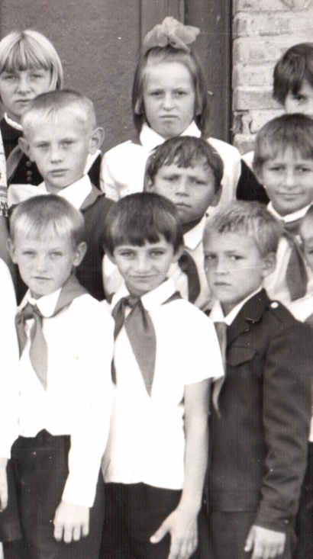
Фоменко С.Н. Нынешний Глава Администрации п.Зимовники.Снимок 1968года.

Ткаченко О.Н..Глава Администрации
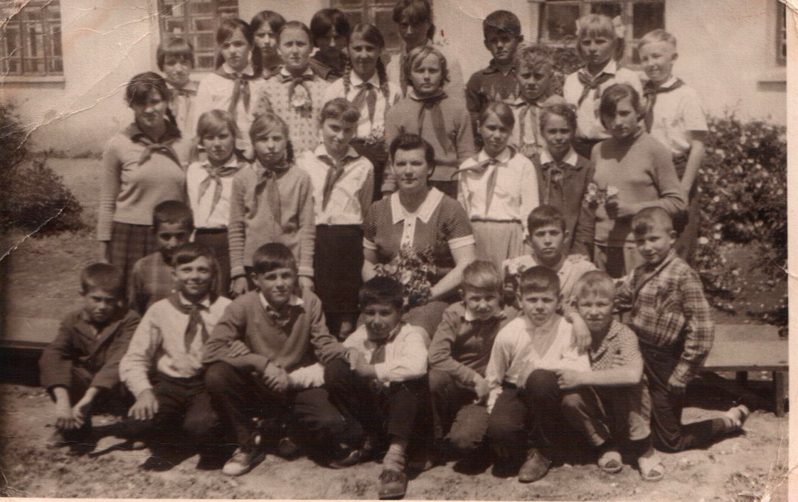
Зимовниковского района(в центре 1 ряда)

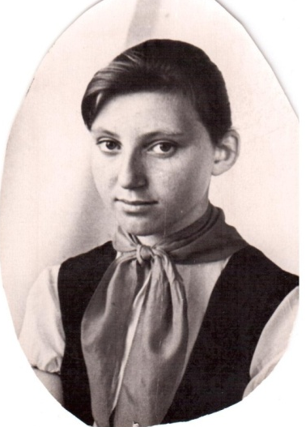

Макаренко М.М.Бывший Глава Администрации Дулимова В.П.
Зимовниковского района(третий слева в нижнем ряду) Бывший учитель
Классный руководитель моя бабушка, Козлова В.М. географии.

Приложение 12.

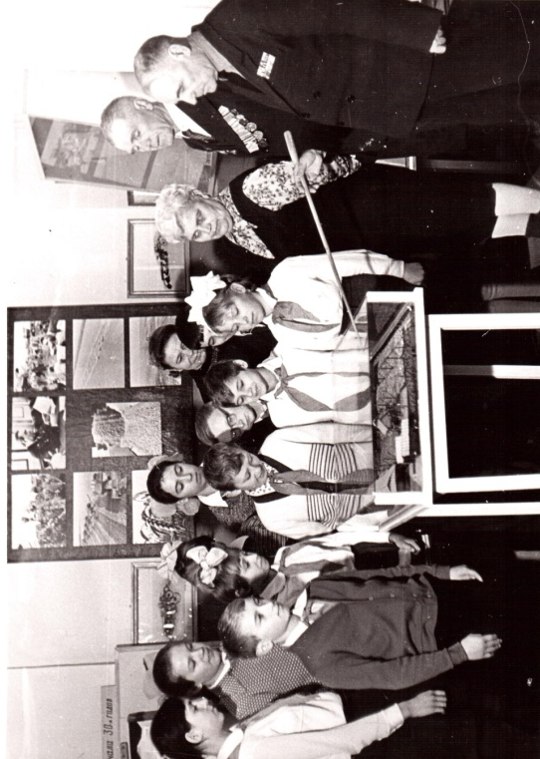
Пионеры – патриоты своей Родины.

Встреча с ветеранами Вов Павловским М.Я, Писаревым М.Д.,ЗавгороднейМ.А.в Гашунском народном музее. Снимок 23.02.1978года.
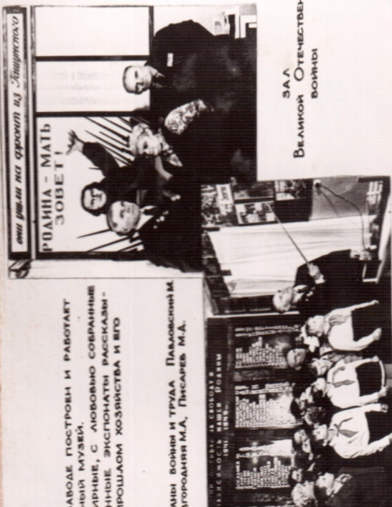

Фото из юбилейного альбома «Совхозу «Гашунский»– 55 лет»
Приложение 13.
Приказ по школе о подготовке отряда юноармейцев к финалу игры «Зарница-74» подписанный директором школы Е.Д.Кутыгиной

